Prot. N. 51/26 Avellino 16 Ottobre 2026

Ai Sigg. Titolari di Farmacie
Della Provincia di Avellino
Inoltro tramite e. mail

Oggetto: Comunicazione.

Caro Collega,
Ti comunico che è stato disposto il pagamento delle Fatture AIR mese di Luglio 2026 determina dirigenziale n. 5.226 del 13 ottobre 2026.

Cordiali Saluti

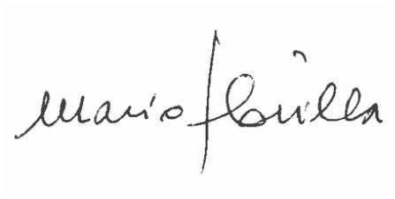
IL PRESIDENTE
( Dott.Mario Flovilla)

